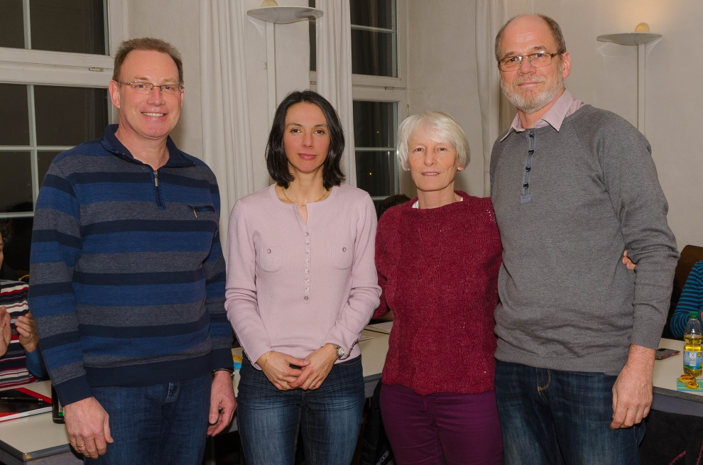
Paul König K.L. Motzer mit Anouk Laurent und Ute und Rainer Somborn
Bild von M. Baumbusch Bild von A. Flachs

